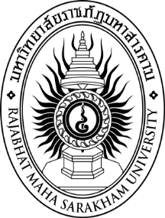

การพัฒนารายวิชาเพิ่มเติมสังคมศึกษาด้วยกระบวนการออกแบบย้อนกลับ
เพื่อเสริมสร้างความเป็นพลโลก ของนักเรียนมัธยมศึกษาตอนปลาย

นายอนันท์ เขียวสี

วิทยานิพนธ์ปริญญาครุศาสตรดุษฎีบัณฑิต
มหาวิทยาลัยราชภัฏมหาสารคาม
พ.ศ. 2560
การพัฒนารายวิชาเพิ่มเติมสังคมศึกษาด้วยกระบวนการออกแบบย้อนกลับ
เพื่อเสริมสร้างความเป็นพลโลก ของนักเรียนมัธยมศึกษาตอนปลาย

นายอนันท์ เขียวสี

วิทยานิพนธ์นี้เป็นส่วนหนึ่งของการศึกษาตามหลักสูตร

ปริญญาครุศาสตรดุษฎีบัณฑิต สาขาวิชาหลักสูตรและการเรียนการสอน
มหาวิทยาลัยราชภัฏมหาสารคาม

พ.ศ. 2560

ลิขสิทธิ์เป็นของมหาวิทยาลัยราชภัฏมหาสารคาม
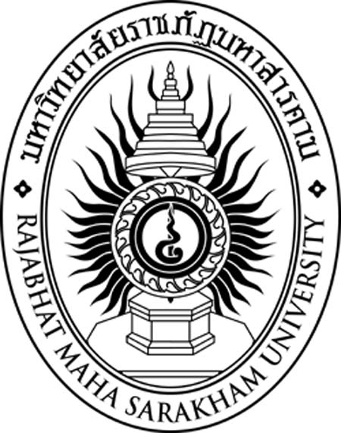

ใบอนุมัติวิทยานิพนธ์
บัณฑิตวิทยาลัย มหาวิทยาลัยราชภัฏมหาสารคาม

เรื่อง : การพัฒนารายวิชาเพิ่มเติมสังคมศึกษาด้วยกระบวนการออกแบบย้อนกลับ
เพื่อเสริมสร้างความเป็นพลโลก ของนักเรียนมัธยมศึกษาตอนปลาย
ผู้วิจัย : นายอนันท์ เขียวสี

ได้รับอนุมุติเป็นส่วนหนึ่งของการศึกษาตามหลักสูตร ปริญญาครุศาสตรดุษฎีบัณฑิต
สาขาวิชาหลักสูตรและการเรียนการสอน

.............................................................................. ...................................................................
(ผู้ช่วยศาสตราจารย์ ว่าที่ ร.ท. ดร.ณัฏชัย จันทชุม) (ผู้ช่วยศาสตราจารย์ ดร.สนิท ตีเมืองซ้าย)
คณบดีคณะครุศาสตร์ คณบดีบัณฑิตวิทยาลัย

คณะกรรมการการสอบวิทยานิพนธ์

................................................................... ประธานกรรมการ
(รองศาสตราจารย์ ดร.ประภัสสร ปรีเอี่ยม)

................................................................... กรรมการ
(รองศาสตราจารย์ ดร.ชวลิต ชูกำแพง)

................................................................... กรรมการ
(ผู้ช่วยศาสตราจารย์ ดร.ภูษิต บุญทองเถิง)

................................................................... กรรมการ
(ผู้ช่วยศาสตราจารย์ ดร.สมาน เอกพิมพ์))

